Naturkraft-Tag
Dich an Naturkraftorten inspirieren, nähren und stärken

mit Yvonne Meyer

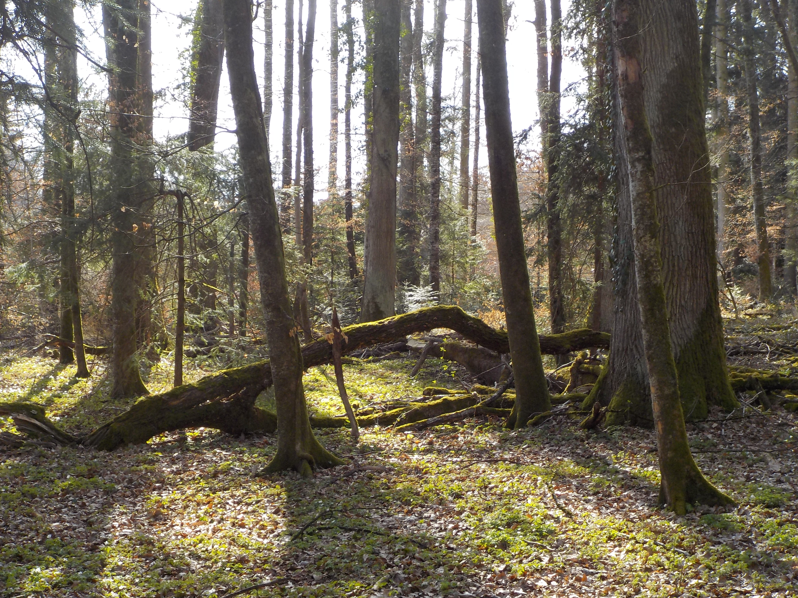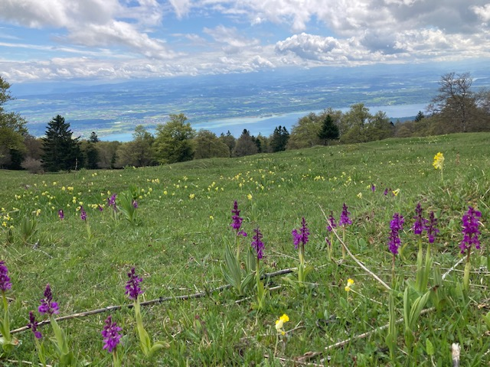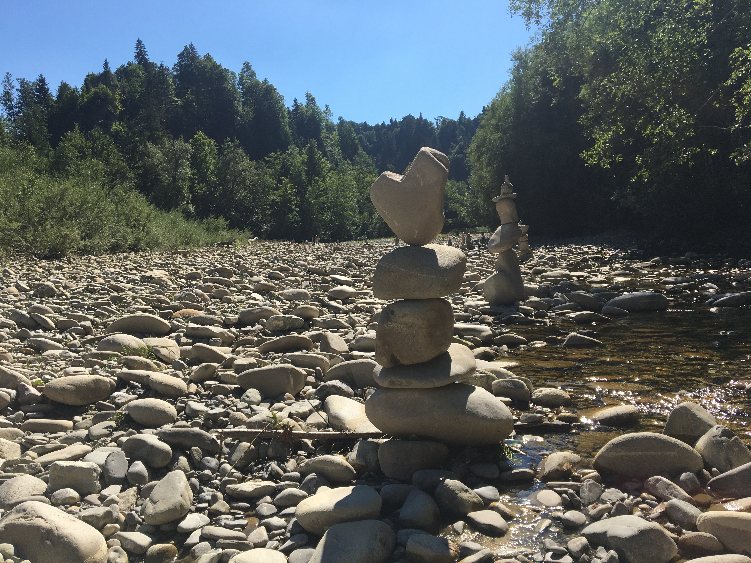

Der Natur neu und innig begegnen - Dich berühren, inspirieren und nähren lassen von der Schönheit und der Weisheit der Natur.

Ist die Natur eine Ressource für dich, oder möchtest du sie gerne kennenlernen?
Die Natur ist da für Dich, jederzeit, du bist eingebunden darin, genau so wie du bist!

Einen Tag an einem Naturkraftort verbringen, diesen Ort beschenken mit deiner Präsenz und deiner Wertschätzung. Gleichzeitig zu dir kommen, dich nähren, auftanken und deine „natürliche Intelligenz“ stärken.

Wir forschen mit:
Eintauchen in die offene Wahrnehmung mit allen Sinnen, zwei Stunden für dich alleine in der Natur mit deinem Thema, Sprechstabrunden, persönliches Ritual, deine Ressource Natur pflegen, deine Erlebnisse und Erkenntnisse „einmachen“ um sie mit nach Hause nehmen zu können.

Du bringst ein Thema mit oder du schaust spontan am Naturkraft-Tag, was für dich dran ist.
Falls du dein Thema vorher klären möchtest, biete ich dir ein Coaching dazu an.

Sonntag, 4. Juni 23, 9.30-17h im Eichenwald, bei Jeuss FR
Samstag, 17. Juni 23, 9.30 – 18h an der Sense bei Alterswil FR
Samstag, 8. Juli 23, 9.30 – 18h auf dem Mont Sujet bei Diesse (Chasseral/Jura)

- Findet bei jedem Wetter statt (ausser bei extremen Wetterereignissen, du wirst rechtzeitig informiert)
- Verpflegung aus dem Rucksack
- Wettergerechte Kleidung und gutes Schuhwerk (Sonne, Wärme, Regen)
- Wasserfeste Sitzunterlage (Kissen in Plastiksack reicht), Schreibutensilien
- Anreise organisieren wir unter den Angemeldeten
- 4-10 Teilnehmer, zwischen Fr. 60.- bis Fr. 90.- für den Tag (Selbsteinschätzung),
Fr. 100.- für Klärungs-Coaching (fakultativ)

- Falls dich der Naturkraft-Tag interessiert, das Datum jedoch nicht passt, kannst du dich bei mir melden und wir finden ein passendes Datum mit anderen Interessierten.

- Du kannst mich für einen Naturkraft-Tag zusammen mit deinen Freund*innen engagieren. Gerne finde ich mit dir zusammen heraus, welcher Ort und welcher Tag passend wäre für euch.

Ich freue mich auf ein tief nährendes Naturerlebnis mit Dir !

